**“백종원도 알고보니 편의점주”…제주서 2년째 편의점 운영**

2018.11.14 10:50

<http://www.asiae.co.kr/news/view.htm?idxno=2018111409412794419>

‘백종원 도시락’으로 맺은 인연 백 대표가 CU점포 직접 개설    
더본 호텔 안에 고객 서비스 차원에서 운영    
매출효자 백종원 도시락 이번 주 메뉴 전면 개편

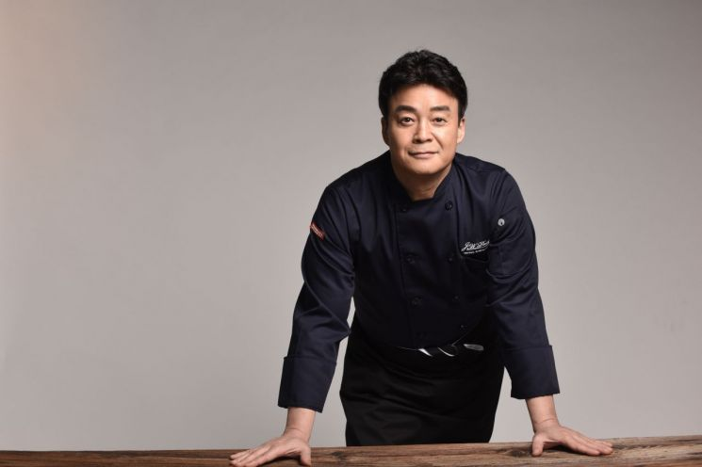

백종원 더본 코리아 대표

[아시아경제 심나영 기자] 백종원 더본 코리아 대표가 2년째 편의점을 운영하고 있는 사실이 뒤늦게 알려졌다. 14일 관련 업계에 따르면 백종원 대표는 ‘백종원 호텔’로 유명한 제주 서귀포 ‘더본호텔’ 안에 있는 CU 점주다. 2015년 CU와 ‘백종원 도시락’으로 인연을 맺은 이후 CU 점포를 직접 개설하며 인연을 이어오고 있다. 수익성을 따지기 보다는 고객 서비스 차원에서 운영하고 있다.  
  
백 대표은 CU의 도시락 상품을 책임지고 있다. 백종원 도시락은 그 동안 CU 매출 효자였다. 국내에 편의점이 등장한지 27년만에 처음으로 도시락이 전통적인 인기 상품인 소주, 바나나우유 등을 제치고 매출 1위에 오르는 이변을 연출하기도 했다. 덕분에 CU 도시락 매출이 2014년 대비 2015년 3배나 뛰었다. 고기정식(3900원), 한판도시락(3500원), 바싹불고기(4300원), 삼겹살구이정식(4500원)이 대표 상품이다. CU에서 판매하는 도시락 매출 순으로 1위에서 5위 안에 이 상품들이 다 들어가 있다.  
  
스테디셀러 중 하나인 매콤불고기정식 도시락 가격을 2015년 출시 이후 [한 번도 올린 적이 없다](http://www.asiae.co.kr/news/view.htm?idxno=2018030608232746775). 다른 편의점들이 제품들이 최저임금과 원재료값 상승으로 가격을 소폭 올린 것에 비하면 눈에 띄는 사례다. 가격 인상 억제 비결은 ‘백종원의 만능소스’였다. 이 소스 하나가 CU에서 판매하는 도시락, 삼각김밥, 보통 김밥 등 다양한 제품에 들어가 원가 절감 효과를 거뒀다. 도시락 가격을 안 올리려고 물가에 따라 반찬도 가성비를 따져 계속 바꾼다. 무 값이 오를 땐 깍두기를 빼고 햄 볶음으로 반찬을 대체하는 식이다.  
  
CU는 이번주 내 ‘백종원 도시락’ 라인업을 전면 개편하며 편의점 도시락 시장 재편에 도전한다. 백 대표의 얼굴을 새긴 도시락 뚜껑만 남기고 메뉴는 전부 바꾼다. 백 대표가 초창기, 상품 기획에서부터 제조 레시피, 마지막 테이스팅까지 직접 참여해 선보였던 것처럼 이번 도시락 메뉴 개편도 꼼꼼히 챙겼다는 후문이다 .